Univ.-Prof. Dr. Tobias Kollmann
Lehrstuhl für BWL und Wirtschaftsinformatik,
insb. E-Business und E-Entrepreneurship

Universität Duisburg-Essen, Campus Essen
Universitätsstraße 9, D - 45141 Essen

www.e-entrepreneurship.com

Pressemitteilung

„Fußball-Fans kicken jetzt Online”
Hertha BSC Berlin spielt mit dem „Virtual Kicker“ gegen den Hamburger SV

Essen/Gummersbach, 04.04.06. Wer kennt ihn nicht, den klassischen „Kickertisch“ mit den acht Stangen, den zwei Mannschaften und den farbigen Spielfiguren. Das Ziel: Den Ball mit Hilfe der Spielfiguren an den eigenen Stangen ins gegnerische Tor zu schießen und den Gegner „alt“ aussehen lassen. Der „Virtual Kicker“ ist die Online-Version dieses klassischen Spiels.

Der „Virtual Kicker“ bringt den Kicker-Tisch ins Internet und das mit zwei Besonderheiten: 1. Die Steuerung erfolgt nur über die „Maus“ (Stangenbewegung) und die „linke Maustaste“ (Schuss) und 2. Das Spiel simuliert eine aktuelle Partie aus der Fußball-Bundesliga und lässt nur „Fan gegen Fan“-Duelle zu. Der Zugang ist nur über die jeweiligen Webseiten der Vereine möglich, wodurch auch die Zugehörigkeit zu einer Mannschaft vorgegeben wird. Man spielt also nicht gegen einen Computer, sondern für die eigenen Vereinsfahnen gegen „echte“ (Online-)Gegner aus dem jeweils anderen Verein.

Die Idee kommt von Prof. Dr. Tobias Kollmann (35) vom Lehrstuhl für E-Business und E-Entrepreneurship der Universität Duisburg-Essen, Campus Essen. „Wir wollten
den Fans die Möglichkeit geben, für ihren Verein in einem interaktiven Online-Spiel gegen die Anhänger anderer Clubs anzutreten, um so eine noch höhere Identifikation mit der eigenen Mannschaft mit Hilfe des Internet zu erreichen.“ Nach einer ersten Partie zwischen dem FC Bayern München und dem 1. FC Köln findet die aktuelle Spielpaarung zwischen Hertha BSC und dem Hamburger SV statt. Zwei Tage vor und einen Tag nach der Bundesliga-Partie am 06.05.06 haben die Fans aus den entsprechenden Lagern Zeit, über die jeweiligen Internetseiten der Vereine gegeneinander online zu "kicken". Der 33. Bundesligaspieltag startete somit für Hertha BSC und den HSV bereits am Donnerstagnachmittag. Um 15.30 Uhr war Anstoß zum Duell der Fans beider Clubs.

Tatkräftige Unterstützung bei der Realisierung gab es von Oberberg-Online. Oberberg-Online mit Sitz in Gummersbach hatte bereits zur Fußballweltmeisterschaft 2002 erste Erfahrungen mit einem „virtuellen Kicker“ gesammelt, die Nutzer damals aber gegen einen Computer antreten lassen. Geschäftsführer Frank Sczepurek (41): „Ein glücklicher Umstand, dass wir uns begegnet sind. Die Ansätze ergänzten sich hervorragend und die Erfahrungen passten sehr gut zusammen.“ Und so entwickelten
Oberberg-Online und das Team von Herr Prof. Dr. Kollmann in den letzten Wochen gemeinsam die aktuelle Fassung des „Multiplayer-Virtual Kicker“. Ein spielbares Ligasystem als künftige Erweiterung ist bereits in der Entwicklung.

Bereits eine weitere Begegnung ist am letzten Spieltag der Rückrunde mit der Partie FC Bayern München – Borussia Dortmund in der kommenden Woche fest geplant. Prof. Kollmann hierzu: „Das Ziel ist es, den Vereinen mit dem „Virtual Kicker“ ein attraktives Angebot für den eigenen Internet-Auftritt zu bieten und damit die Fan-Ansprache zu verbessern.“ und weiter „Wir planen eine Virtual Kicker League und jeder Verein kann mitmachen – ein Anruf genügt.“

Screenshot: Virtual Kicker

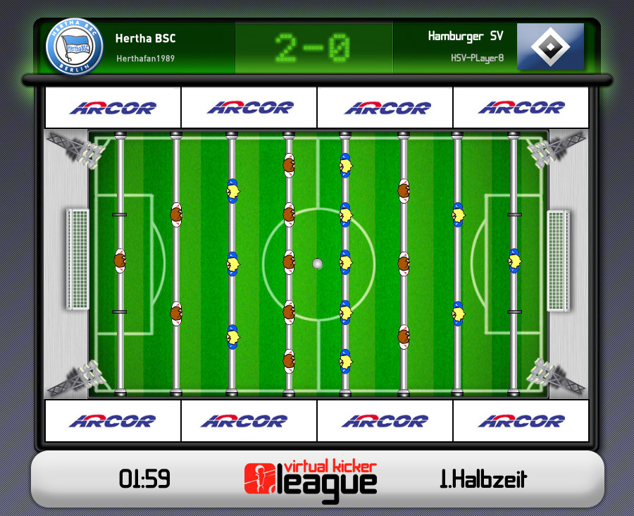

Wie lauten die „Virtual Kicker“-Spielregeln?
- Das Spiel kann nur stattfinden, wenn gleichzeitig ein Spielpartner aus dem gegnerischen Verein spielen möchte (Wartezeiten sind möglich). Das Spiel dauert 2 x 45 "Minuten" (Unentschieden bedeutet keine Verlängerung).
- Das Spiel ist beendet, wenn die Spielzeit abgelaufen ist oder ein Spieler 9 Tore erzielt hat.
- Spielabbrüche in den ersten 40 Sekunden werden nicht gewertet. Sind bei Spielabbruch mehr als 40 Sekunden verstrichen, greift Regel 5.
- Das Spiel gilt als verloren, wenn ein Spieler das Duell vorzeitig verlässt (Wertung mindestens 5:0 (oder bei mehr als 5 erzielten Toren dementsprechend höher) für den verbleibenden Spieler).

- Das Spiel wird für das Gesamtduell (Verein gegen Verein: Sieg = 3 Punkte, Unentschieden = 1 Punkt, Niederlage = 0 Punkte; Tore zählen immer für das gesamte Torverhältnis) und für die Einzelspieler-Tabelle gewertet (Top-Punktelieferant, Top-Torverhältnis usw.).
- Das Gesamtduell ist unterteilt in Tagesduelle, die jeweils von 15.30 Uhr des Starttages bis 15.30 Uhr des Folgetages laufen. Die einzelnen Tageswertungen werden nach Abschluss einer Tagesrunde auf dieser Seite veröffentlicht. Aus den einzelnen Tagesergebnissen setzt sich dann das Gesamtergebnis zusammen. Alle Ergebnisse der Spieler werden gespeichert und gehen in das Gesamtergebnis ein. Mit einem neuen Tagesduell beginnt die zugehörige Spielstatistik neu.
Allgemeine Informationen zum Lehrstuhlinhaber:
Univ.-Prof. Dr. Tobias Kollmann ist Inhaber des Lehrstuhls für BWL und Wirtschaftsinformatik, insb. E-Business und E-Entrepreneurship an der Universität Duisburg-Essen, Campus Essen. Innerhalb der Forschung konzentriert er sich insbesondere auf das Thema "E-Entrepreneurship" und damit auf Fragen rund um die Unternehmensgründung und -entwicklung in der Net Economy. Daneben unterstützt er als aktiver Business Angel junge Unternehmen in diesem Bereich. Er ist Verfasser mehrerer Bücher in diesem Bereich: So hat er 2004 mit dem Werk „E-Venture“ das erste Lehrbuch nur für Unternehmensgründungen in der Net Economy auf den Markt gebracht. Im Jahre 2005 hat er darüber hinaus das erste deutschsprachige Lexikon zur Unternehmensgründung herausgegeben.

Weitere Informationen im Internet:

www.e-entrepreneurship.com
Kontakt:
Univ.-Prof. Dr. Tobias Kollmann
Lehrstuhl für BWL und Wirtschaftsinformatik,
insb. E-Business und E-Entrepreneurship
Universität Duisburg-Essen, Campus Essen
Universitätsstraße 9, D - 45141 Essen
www.e-entrepreneurship.com,
Tel: 0201/183-2884
E-Mail: tobias.kollmann@uni-due.de
Zu Veröffentlichung freigegeben: Essen, 04. Mai 2006
Bei Veröffentlichung dieser Presse-Info senden Sie uns bitte bei Print-Medien ein
Belegexemplar, bei Online-Medien eine E-Mail mit dem entsprechenden Link zu.
Besten Dank.

